https://www.fondsk.ru/news/2022/10/26/kak-v-kieve-rossiu-raschlenjali-57541.html

Jak v Kyjevě parcelovali Rusko …

26.10. 2022 Pavel Karpov Mokrým snem Anglosasů je provést na Kavkaze masakr, vyhodit Kavkaz do povětří. Stejně jako svého času vyhodili do povětří Balkán a zničili Jugoslávii, stejně jako provedli řadu "barevných revolucí" a zlikvidovali státy pod záminkou "změny režimu".

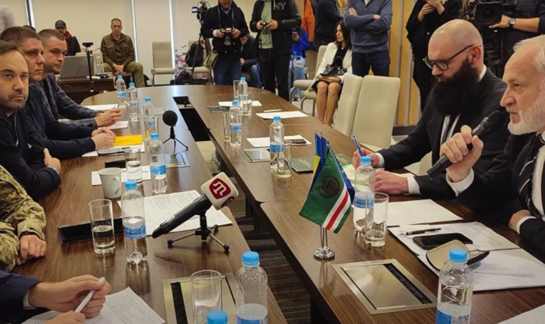

Téměř bez povšimnutí se 14. října v Kyjevě konalo "Fórum okupovaných národů Kavkazu". Ukrajinská média tuto provokaci prezentovala jako "politicky významnou událost první svého druhu". Organizátoři akce uvedli, že fórum se konalo "za podpory generálního zastoupení [v Rusku zakázané] Čečenské republiky Ičkerija na Ukrajině". Jakékoli struktury takzvané Ičkerie jsou dnes prohnilým a jedovatým produktem práce anglosaských zpravodajských služeb.
Páni kyjevského režimu vytáhli ze svých zaprášených skříní kostlivce amerického zákona z roku 1959 (PL 86-90), který ustanovil "týden porobených národů", a setřásli prach z dokumentů o organizaci Národního výboru porobených národů. Vedoucí roli v této organizaci hrál ukrajinský nacionalista Lev Dobrjanskij. Organizace se stala nástrojem studené války, jejímž cílem bylo rozbít SSSR, historické Rusko.
Je pozoruhodné, že na seznamu "porobených národů" se kromě států socialistického společenství a sovětských republik nacházely i "Idel-Ural" a "Kazachstán". Tyto termíny pocházejí z ruské občanské války v letech 1918-1923. Tyto názvy používali také nacisté. Idelsko-uralský legion byl součástí wehrmachtu a tvořili ho kolaboranti, zástupci národů z Povolží. Myšlenku vytvoření loutkového státu "Kozakija" oživilo také nacistické Německo. "Kozáctvo" se podle plánu mělo skládat z kozáckých obcí, které se historicky vyvinuly na území Ruska (včetně Ukrajiny). Připomeňme, že v březnu 1942 Hitler vytvořil Severokavkazský legion Wehrmachtu.
Po rozpadu SSSR Anglosasové hodně investovali do podpory separatismu na Kavkaze a vyvolali dvě čečenské války; s rozpadem Sovětského svazu v roce 1991 nebylo všech cílů ničitelů dosaženo, "vítězové" ve studené válce nedokončili své dílo.
Nyní bylo Kyjevu řečeno, aby téma oživil, a to mělo co do činění s přízračným viděním porážky Ruska v SVO.
Název akce zněl "Kavkaz", ale organizátoři měli širší záběr. Kromě postav "zastupujících" Adygeu, Dagestán, Čerkesii, Gruzii a Abcházii se na seznamu představitelů "porobených národů" objevila i emigrantská chátra z Krymu a Tatarstánu. V čele kyjevského sabatu stál mezinárodní terorista a tanečník AchmedZakajev, který v roce 1999 uprchl z Čečenska pod křídla britských mecenášů, od nichž nakonec dostal povolení k pobytu a peníze na boj proti Rusku. Jeho projev na shromáždění "zotročených" byl pozoruhodný v každém ohledu. Zakajev přesvědčoval: "Ke skutečné demokratizaci Ruska dojde, až se od něj odtrhnou utlačované národy a země se rozpadne.
Na Kavkaze, řekl Zakajev, bude nastolena demokracie, ale předtím bude vše zalito krví: "Rusko musí najít síly, které pochopí, že tato země nemá budoucnost. Musí se mluvit o demontáži tohoto státu, aby se na tomto území objevily desítky národních státních útvarů... Svět musí pochopit, že stát, který existoval před 24. únorem 2022, už nesmí být na mapě světa," řekl "Ičkerjan". Byl to projev, který ruskému člověku mnohé otevřel, projev mobilizační...
Západní svět chce speciální vojenskou operaci na Ukrajině chápat jako příležitost zničit Rusko s tím, že se bude živit zdroji, které mu byly odebrány, stejně jako se kdysi živil zdroji zničeného Sovětského svazu. Je to jako v písni Michaila Nožkina: "Mnohokrát tě mučili: být Ruskem, nebo nebýt? Mnohokrát se v tobě snažili zabít ruskou duši...".
Totéž, k čemu vyzýval Zakajev, se dnes vyučuje na ukrajinských vojenských středních školách. KirillBudanov, šéf GUR (Hlavní správa rozvědky) ukrajinského ministerstva obrany, nejen mluví, ale také dělá. Připravuje plány na rozdělení Ruska. "Od Ruska," navrhuje, "se oddělí některé regiony... Moskva nám zaplatí reparace, to je vše, co je čeká. To povede k přesunu určitého ekonomického centra Ruské federace na naše území..." Sahá chuť k jídlu opravdu až na Ural? Budanov k tomu říká: "Je tam mnoho územních problémů. "Ruská federace" je jeden z názvů pro federalismus. Je to příliš velké území, které v těchto hranicích již dlouhou dobu nejasně existuje - nechápu, jak...“.
Ale cesta vede tudy: - Rusko nevyhlazovalo národy jako Britové, ale dalo jim kulturu, vytvořilo školy a univerzity a tam, kde nebyly abecedy, sestavilo gramatiky a prvouky. V Čečensku po jeho připojení k Ruské říši v 19. století vznikla gramatika čečenského jazyka a byla sestavena první abeceda...
Když "porobený kyjevský lid" v rezoluci svého fóra nazval Rusko "barbarským a krvelačným", dodal, že „nezná dějiny a nebojí se Boha“.
Nejvyšší rada Ukrajiny vydala 18. října prohlášení, v němž prohlásila, že "Čečenská republika Ičkerija je dočasně okupována Ruskou federací"... Zelenskij a politická chátra kolem něj nemají co ztratit. Majdanský režim, který vznikl v roce 2014, se stal skutečně nebezpečným jako šílenec s granátem na ulici. Čím dříve se hnis vyčistí a rána vydezinfikuje, tím menší je riziko, že gangréna nakazí okolí.

Otázka "zotročených národů" bude uzavřena teprve tehdy, až bude odstraněn kyjevský majdanskýrežim.

Překlad: st.hroch 20221028

